Mise en contexte :
Configurer le 2FA MIA

La double authentification (2FA) sur le compte MIA des utilisateurs du Cégep est obligatoire. Le système vous propose de configurer votre double authentification lors de la connexion à MIA. Cette procédure vous aide à configurer la double authentification avec l’application mobile « Microsoft Authenticator » et/ou le courriel principal.
Pour les membres du personnel utilisant MIA : veuillez noter que le code de validation à 6 chiffres est différent entre le MIA du Centre Sportif et celui du Centre de services aux entreprises. Vous avez donc à faire la démarche pour chacun des modules MIA (Centre sportif / Centre de services aux entreprises).

Démarche :
- Télécharger l’application « Microsoft Authenticator » sur votre appareil mobile.
Android : Aller sur Play Store / Galaxy Store, etc. pour installer l’application « Microsoft Authenticator » | 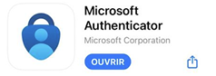
iOS (Apple) : Aller sur l’App Store pour installer l’application « Microsoft Authenticator »
- Sur votre ordinateur du Cégep, Ouvrir une session à partir de votre application MIA du bureau.
- Une fois authentifié(e), cliquer sur le bouton
- Un code QR vous est présenté à l’écran.
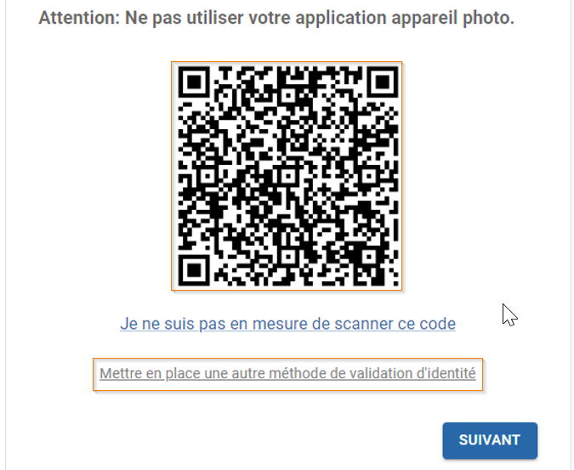
Dans le cas où vous n’avez pas de téléphone mobile, cliquez sur « Mettre en place une autre méthode de validation d’identité » choisir le menu et allez à l’étape 8.

- Sur votre appareil mobile, ouvrir l’application « Microsoft Authenticator ».
Cliquer sur « + » dans le coin supérieur droit.
Cliquer sur Autre (Google, Facebook, etc.). Puis, Numériser le code QR affiché à l’écran de l’ordinateur.
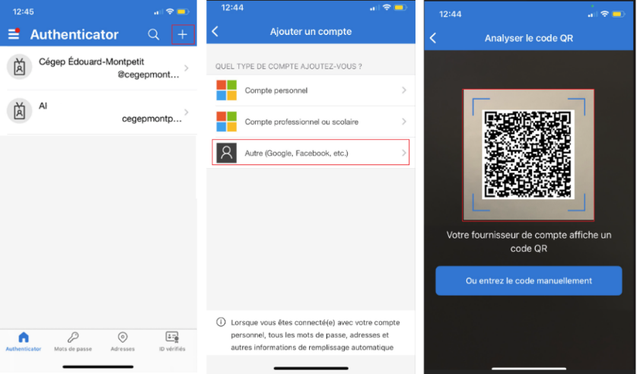

- Sur l’ordinateur, cliquer sur Suivant.
- Entrer le code qui s’affiche dans l’application « Microsoft Authenticator », selon le profil que vous avez ajouté sur votre téléphone :
- Omnivox-Centre de Services aux entreprises du Cégep Édouard-Montpetit
- Omnivox-Centre Sportif Montpetit
Puis cliquer sur le bouton VALIDER.
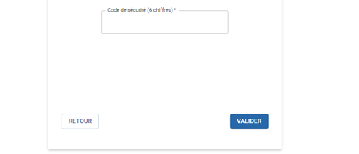
La première méthode est configurée. On continue avec la méthode par courriel.
Les membres du personnel doivent utiliser leur adresse courriel du Cégep.

- Entrer votre adresse courriel, puis cliquer sur le bouton SUIVANT.
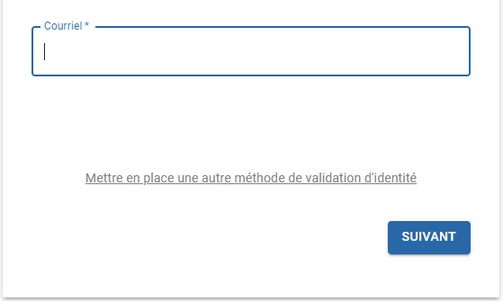
Un code de sécurité est envoyé à l’adresse courriel que vous venez d’ajouter.

- Entrer le code reçu dans votre courriel, puis cliquer sur le bouton VALIDER.
Un message « activation terminée » sera affiché à l’écran.
Cliquer sur le bouton . Vous serez dirigé à la page d’accueil MIA.

- L’activation du 2FA MIA est terminée.

Fin de la procédure

